Выбрав в меню второй раздел слева можно получить следующую картину:

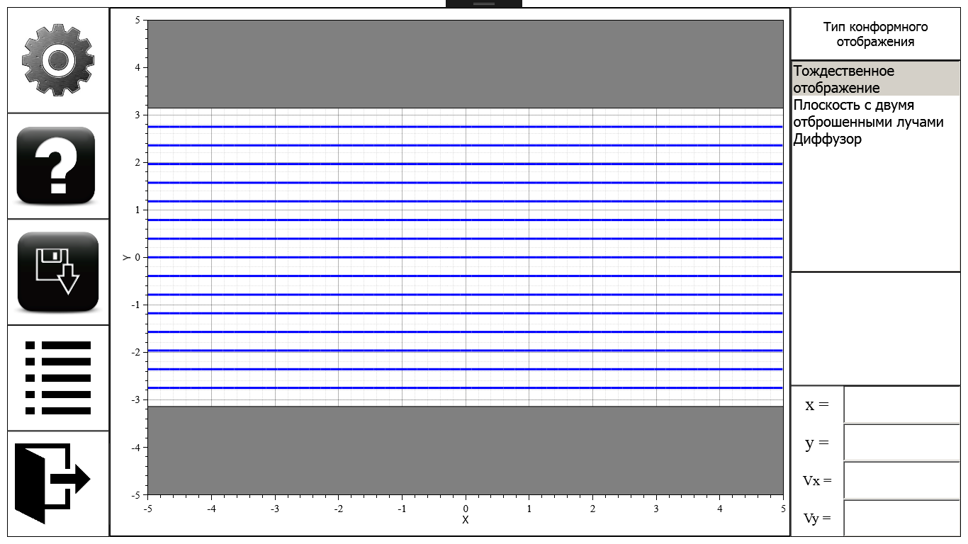

Тут, как и в остальных двух разделах, изначально выбирается тождественное конформное отображение или, иными словами, иллюстрируется течение во вспомогательной ζ-плоскости. В выбранном разделе это обтекание полуплоскости с потенциалом:

$W(ζ)= V_{∞}ζ$,

где $V_{∞}=1.$

Тут, как и остальных подобных разделах, нет разделения на физическую и вспомогательную плоскости, так как под течением во вспомогательной плоскости принимается тождественное отображение $z=ζ$.

При движении мыши в пределах области в правом нижнем углу можно получить значения координат и скоростей в этих координатах. При нажатии левой кнопки мыши на какую-либо точку исследуемой области можно получить изображение вектора скорости, а также значения координат и составляющих скоростей в точке, которые будут закреплены на экране до следующего нажатия на область (нажатие на точку вне области убирает вектор с экрана) или же до выхода в меню/закрытия программы:

Отличие от первого раздела состоит в том, что тут рассматривается обтекание полосы -π…π и конформные отображения, что отображают данную полосу на различные области:

* Плоскость с двумя отброшенными лучами

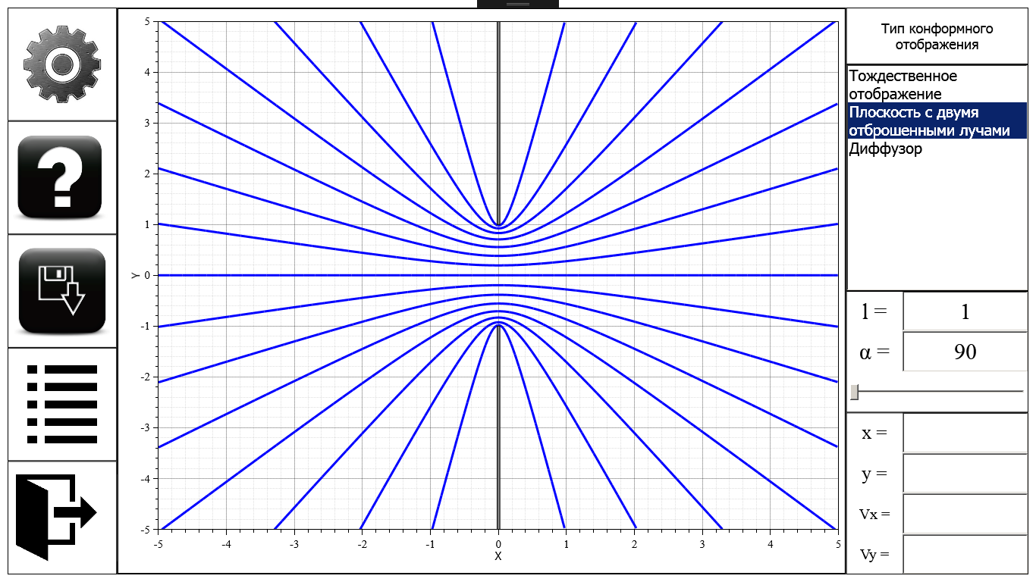

В этом случае конформное отображение задаётся функцией:

$$z=lα{\left(1-α\right)}^{1-α}\left(e^{αz}-e^{\left(1-α\right)z}\right),$$

где:

*l* – расстояние от начала луча до точки (0,0);

α – угол, который образует верхний луч с положительным направление горизонтальной оси.

Эти два параметр можно настроить на панели инструментов, угол α на панели инструментов задается в градусах, по умолчанию он равен 90° и не может быть большим 180°.

* Диффузор

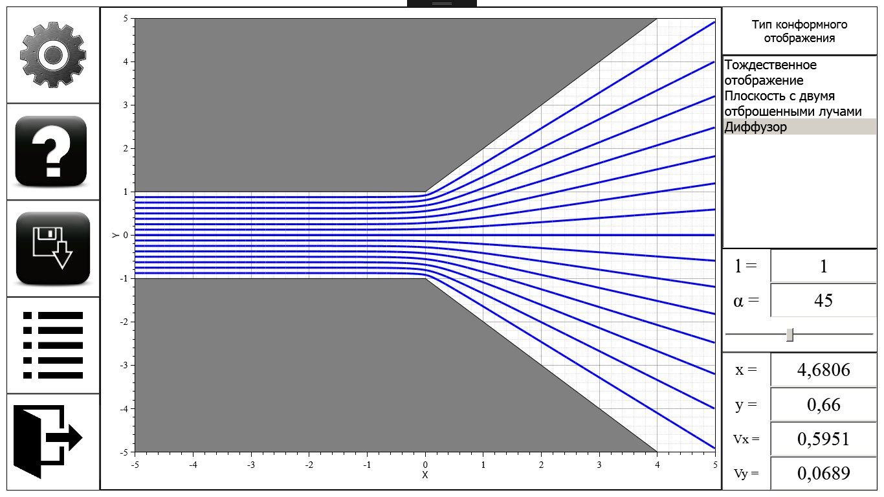

В этом случае конформное отображение задаётся функцией:

$$z=\frac{h}{π}(\int_{iπ}^{ζ}{{(e^{t}+1)}^{α}dt+iπ}),$$

где:

*h* – расстояние от горизонтальной оси до границы области во втором и третьем квадранте;

α – угол, который образует диффузор с положительным направлением горизонтальной оси.

С помощью замены $e^{t}=v$ этот интеграл можно привести к интегралу от биноминального дифференциала, который с помощью подстановок Чебышева выражается через элементарные функции в случае рациональных значений α. В программе возможны такие случаи угла α (в градусах): 15, 18, 22.5, 30, 36, 45, 60, 90.